Отчёт по лабораторной работе №4

Основы интерфейса взаимодействия пользователя с системой Unix на уровне командной строки

Щербак Маргарита Романовна

Table of Contents

# 1 **Основы интерфейса взаимодействия пользователя с системой Unix на уровне командной строки**

## 1.1 **Цель работы**

Приобретение практических навыков взаимодействия пользователя с системой посредством командной строки.

### 1.1.1 Из теории:

В операционной системе типа Linux взаимодействие пользователя с системой обычно осуществляется с помощью командной строки посредством построчного ввода команд. При этом обычно используется командные интерпретаторы языка shell: /bin/sh; /bin/csh; /bin/ksh.

Командой в операционной системе называется записанный по специальным правилам текст (возможно с аргументами), представляющий собой указание на выполнение какой-либо функции (или действия) в операционной системе. Обычно первым словом идёт имя команды, остальной текст — аргументы или опции, конкретизирующие действие. Общий формат команд можно представить следующим образом:

## 1.2 **Ход работы**

1. Определили полное имя своего домашнего каталога(команда pwd).
2. Выполнили следующие действия: (Рис. 1)

* Перешли в каталог /tmp.
* Вывели на экран содержимое каталога /tmp. Для этого использовали команду ls с различными опциями.
* Определили, есть ли в каталоге /var/spool подкаталог с именем cron.
* Перешли в домашний каталог и вывели на экран его содержимое. (cd /home) (ls)
* Определили, кто является владельцем файлов и подкаталогов? (ls -l)

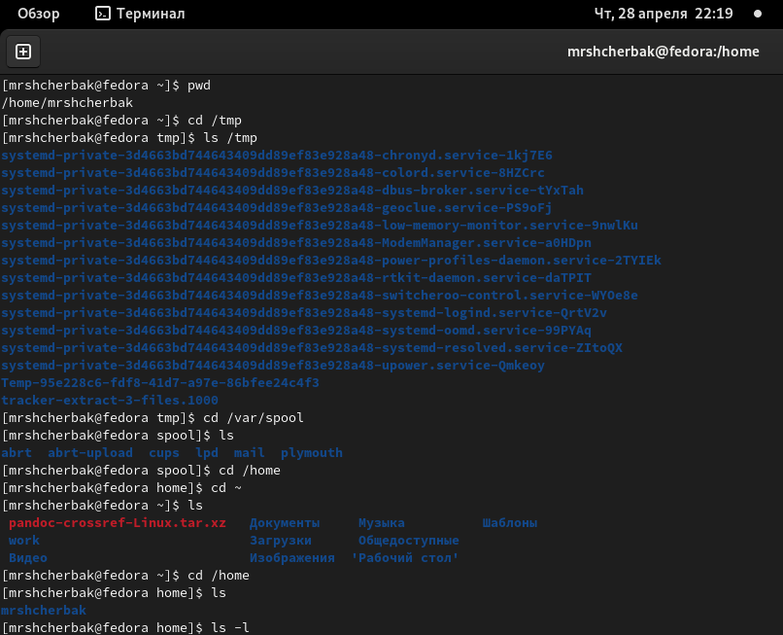

Рис. 1: Выполнение действий

1. Выполнили следующие действия:

* В домашнем каталоге создали новый каталог с именем newdir.
* В каталоге ~/newdir создали новый каталог с именем morefun.
* В домашнем каталоге создали одной командой три новых каталога с именами letters, memos, misk. Затем удалили эти каталоги одной командой.
* Попробовали удалить ранее созданный каталог ~/newdir командой rm. Проверили, был ли каталог удалён.
* Удалили каталог ~/newdir/morefun из домашнего каталога. Проверили, был ли каталог удалён. (Рис. 2)

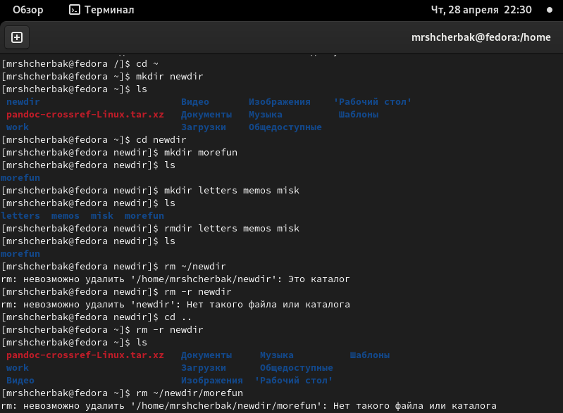

Рис. 2: Дальнейшее выполнение команд

1. С помощью команды man определили, какую опцию команды ls нужно использовать для просмотра содержимого не только указанного каталога, но и подкаталогов,входящих в него. (Рис. 3)

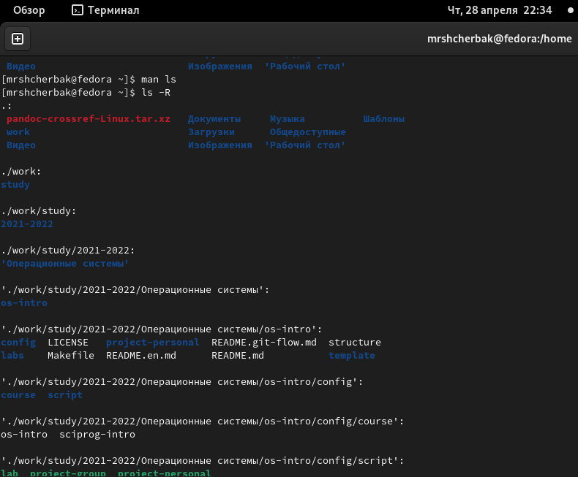

Рис. 3: Просмотр содержимого каталога и входящих в него подкаталогов

1. С помощью команды man определили набор опций команды ls, позволяющий отсортировать по времени последнего изменения выводимый список содержимого каталога с развёрнутым описанием файлов.(Рис. 4 - 5 )
2. Использовали команду man для просмотра описания следующих команд: cd, pwd, mkdir, rmdir, rm.
3. Используя информацию, полученную при помощи команды history, выполнили модификацию и исполнение нескольких команд из буфера команд.

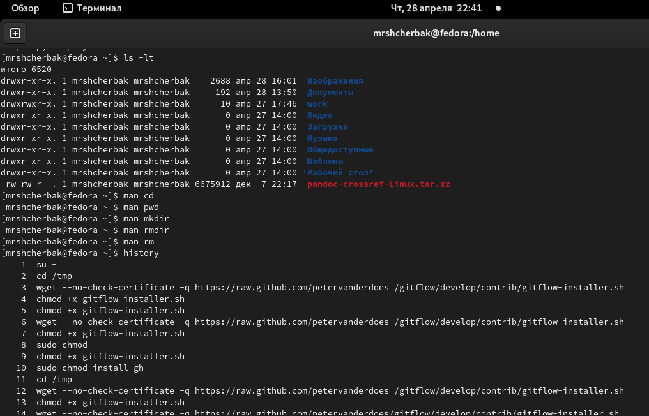

Рис. 4: Вводим необходимые команды

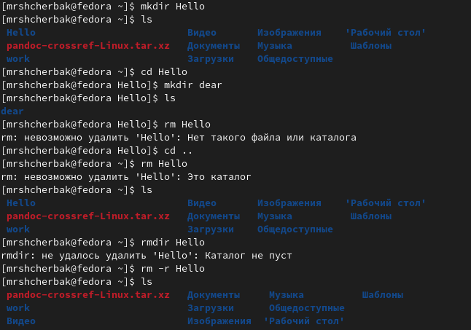

Рис. 5: Выполнили модификацию и исполнение нескольких команд из буфера обмена

## 1.3 **Вывод:**

Таким образом, я приобрела практические навыки взаимодействия пользователя с системой посредством командной строки.